2017 - 2018 EĞİTİM – ÖĞRETİM YILI 5. SINIF FEN BİLİMLERİ DERS PLÂNI
I.BÖLÜM
Dersin Adı: | Fen Bilimleri | 24. Hafta (12 – 16 Mart 2018)
Sınıf: | 5. Sınıf
Ünite No-Adı: | 5. Ünite: Işığın Yayılması
Konu: | Tam Gölge
Önerilen Ders Saati: | 4 Saat
II.BÖLÜM
Öğrenci Kazanımları/Hedef ve Davranışlar: | F.5.5.4.1. Tam gölgenin nasıl oluştuğunu gözlemleyerek basit ışın çizimleri ile gösterir.
Ünite Kavramları ve Sembolleri: | - Tam gölge
Uygulanacak Yöntem ve Teknikler: | Anlatım, Soru Cevap, Rol Yapma, Grup Çalışması vb. tekniklerden uygun olanları.
Kullanılacak Araç – Gereçler: | Sınıfımızı Ay Yıldızla Donatalım Etkinliği için;  - El feneri  - Fon kartonu  - Makas  - Bant  - 2 adet pipet
Açıklamalar: | Yarı gölge konusuna girilmez.
Yapılacak Etkinlikler: | Sınıfımızı Ay Yıldızla Donatalım (D.K. Sayfa: 199)
Özet: | TAM GÖLGE 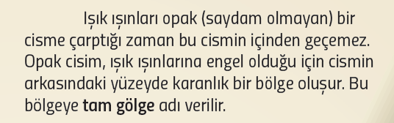  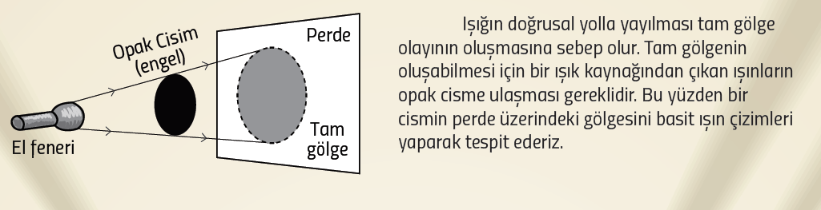  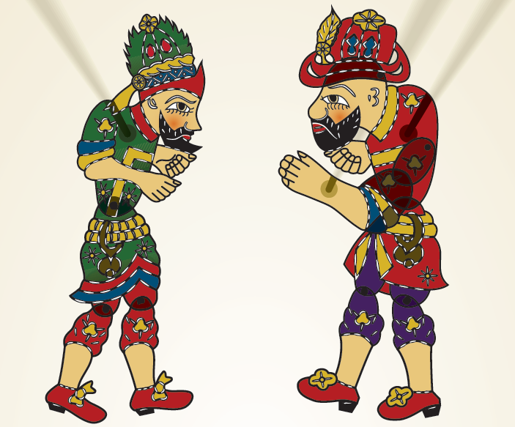  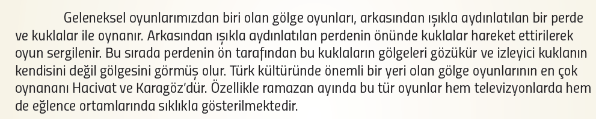
III.BÖLÜM
Ölçme ve Değerlendirme: | Hazırbulunuşluk testleri, gözlem, görüşme formları, yetenek testleri, İzleme / ünite testleri, uygulama etkinlikleri, otantik görevler, dereceli puanlama anahtarı, açık uçlu sorular, yapılandırılmış grid, tanılayıcı dallanmış ağaç, kelime ilişkilendirme, öz ve akran değerlendirme, grup değerlendirme, projeler, gözlem formları vb. tekniklerinde uygun olanları.  - Ders kitabı 201. Sayfadaki “Sıra Sende” çalışması yaptırılır.
IV.BÖLÜM
Dersin Diğer Derslerle İlişkisi:
V.BÖLÜM
Planın Uygulanmasıyla İlgili Diğer Açıklamalar: | İstiklâl Marşı’nın Kabulü ve Mehmet Akif Ersoy’u Anma Günü  12 Mart
www.FenEhli.com www.FenEhli.com www.FenEhli.com www.FenEhli.com
………………………..  Fen Bilimleri Öğretmeni | ………………………  Okul Müdürü
www.FenEhli.com

